

* Foto’s willen we graag weg.
* In de bovenste balk erbij: Afspraken Praktijkregels Cadeaubon
* Geen maandaanbieding op de website.
* Ons idee: Natuurfoto links op de pagina, als het mogelijk is uitvagen naar rechts. Dan tekst rechts. In verhouding ongeveer ¼ foto ¾ tekst.

Tekst

Foto

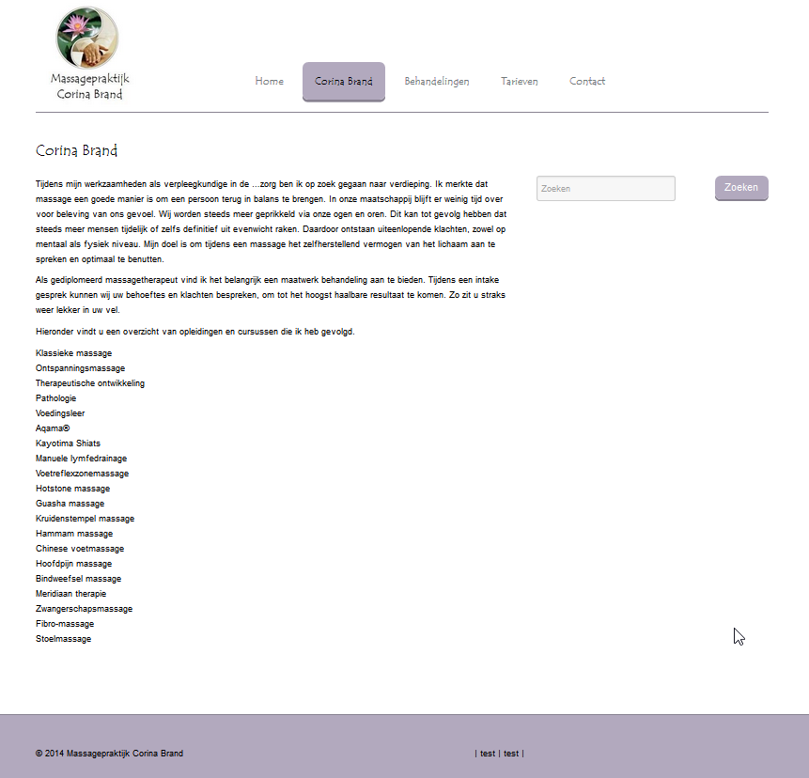

* Foto van Corina erbij.
* Zoek balk weg.

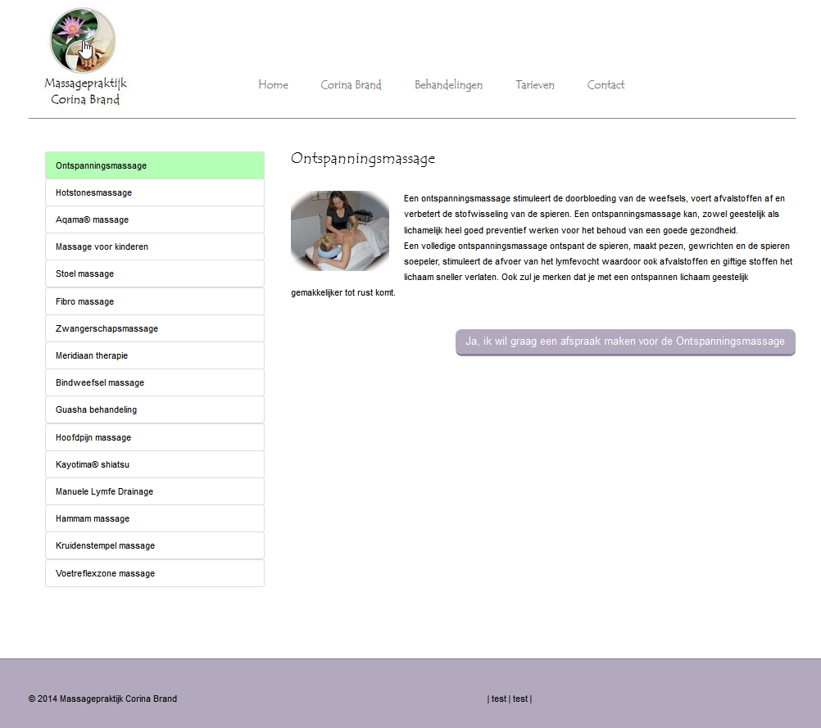

Precies zoals we het in ons hoofd hebben gehad!

* Alleen de foto iets groter als dat qua resolutie kan? Foto en dan tekst eronder misschien?
* En het mintgroen komen we op terug ☺, toch liever alles lila dan.

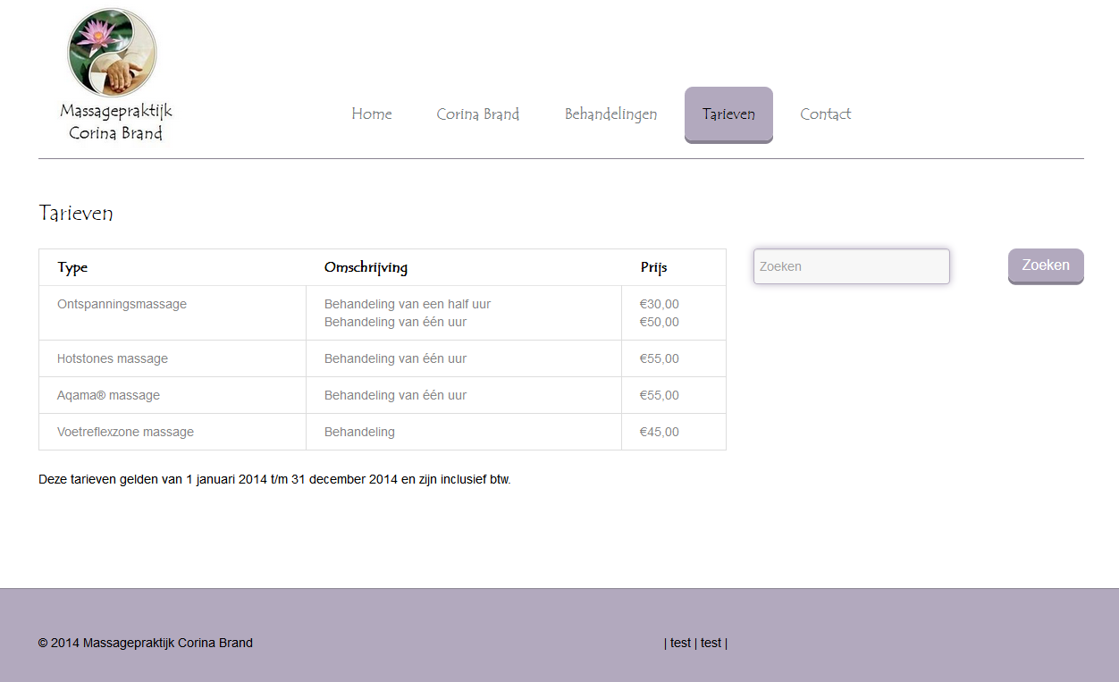

* Als het kan, hier een natuur foto gebruiken op de achtergrond.
* Geen zoekbalk.

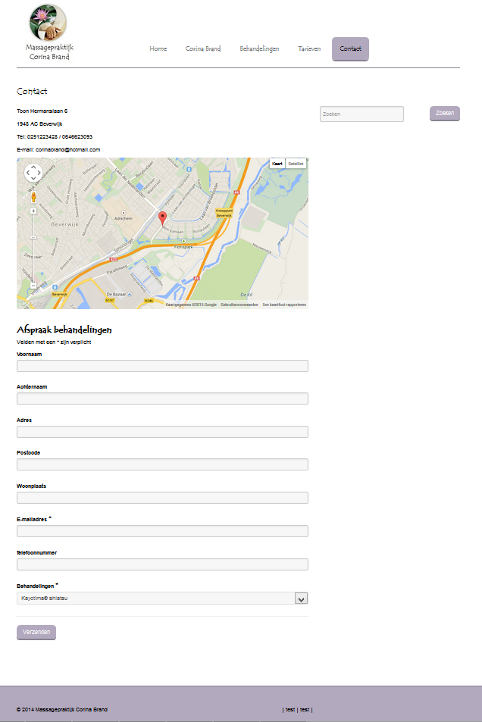–

Ook helemaal zoals we het in ons hoofd hadden!

* (afspraak formulier, nu misschien onder kopje afspraken?)
* Geen 0251, graag de openingstijden erbij en link naar de facebookpagina: <https://www.facebook.com/pages/Massagepraktijk-Corina-Brand/461592623865153?fref=ts>